販売予定地域及び緊急時対応を行う場合の範囲図
（事業所ごとに作成、県外の消費者も含む。）

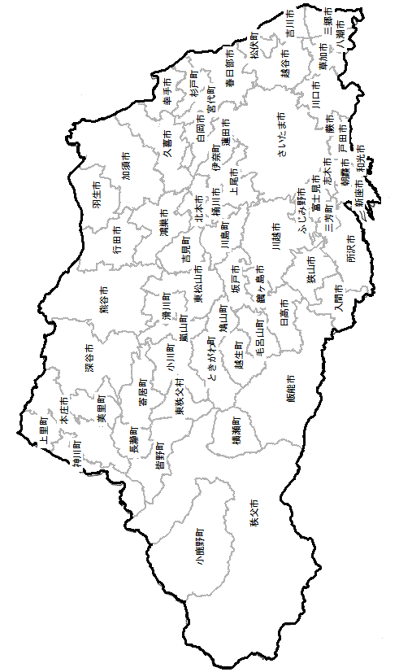
Ｎ

０ ５ 10 km

１．販売予定地域の範囲を図示すること。
２．販売所及び緊急時対応を行う事業所（委託先を含む）の位置を記入すること。
３．緊急時対応を行う事業所（委託先を含む）から３０分以内に到着可能な範囲を図示すること。

